黑牡丹
任务管理系统

解决方案说明书

项 目 号 | HM17P2271
文档编号 | HM17P2271_02_27_01
工程编号
版 本 号 | 1.0
保密级别 | 一般 | 内部公开 | 企业秘密 | 企业机密

常州皓鸣科技有限公司
修订记录
日期 | 作者 | 版本 | 修改原因 | 主要修改内容
2017.2.20 |  | 1.0 | 新建

目 录

一、 项目概述 4
1. 编写目的 4
2. 项目概述 4
3. 运行环境 4
二、 系统整体设计 5
1. 系统架构 5
2. 服务器架构 5
3. 技术设计与实现方式 6
4. 项目过程设计 6
5. 非功能性设计原则 7
三、 系统功能设计 8
1. 主体功能分类 8
2. PC端WEB后台管理 8
3. PC端WEB任务管理系统 8
4. 移动端任务管理系统：Android、IOS 9
5. 功能导图 9
四、 项目报价 10

- 项目概述
  - 编写目的
为明确软件需求、保证软件开发的质量、需求的完整与可追溯性,保证项目团队按时保质地完成项目目标，便于项目团队成员更好地了解项目情况，规划项目模块与进度、组织原型设计，撰写本文档。

  - 项目概述
本项目主要完成PC、移动端对企业内部人员的任务进行有效的管理，通过追溯、统计、跟踪、延期、查询、报警等多手段、多流程方式进行管控，建立企业内部有效的任务管理体系。
项目共分为2套系统：
- PC端WEB任务管理系统及后台管理系统：任务建立、分配、完成、延期、查询、统计、组织架构定义、人员定义、参数配置、权限管理等。
- 移动端任务管理系统：任务建立、分配、完成、延期、查询、统计等。

  - 运行环境
- 操作系统：Windows、Android、IOS
- 数据库系统： MySQL
- 开发模式: PC WEB（PHP） 、APP内嵌WEB（PHP）

- 系统整体设计
  - 系统架构
本系统采用多层架构设计模式，具体架构如下图：
服务器、PC、网络
MYSQL、Oracle、Linux、Windows
B/S、中间件、组件技术、插件、接口…
应用平台层
标准应用层
行业方案层
个性应用层
客户化管理
行业流程…
任务管理、统计、查询…
可视化、预警、审批流、消息机制、系统管理…
技术架构层
系统支持层
硬件平台层

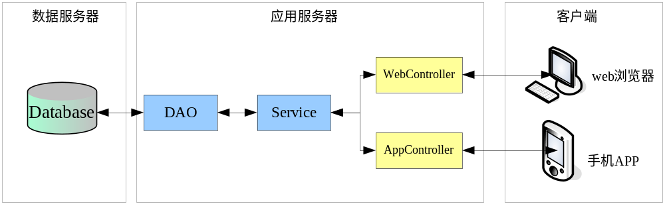

  - 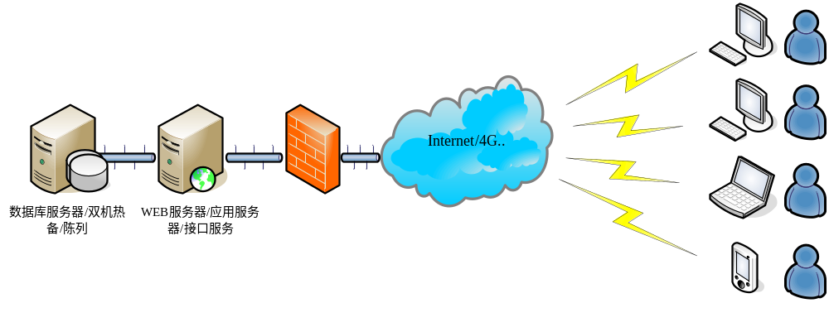服务器架构

  - 技术设计与实现方式
- 开发技术：主要采用PHP开发
- 手机App和pad使用android和ios分别开发
- PC端使用PHP开发
- 前端画面采用freemarker、bootstrap等开发技术，
- 服务器： Linux操作系统
- 服务器软件：Nginx、memcache、redis、keepalived等
- 数据库：Mysql
- 开发工具：Sublime等

  - 项目过程设计
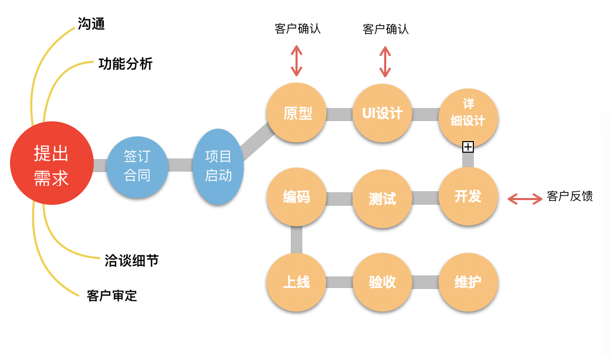

  - 非功能性设计原则
- 规范性原则：
系统设计过程中，数据结构和数据编码的设置符合严格的技术规范，数据编码采用国家标准。结合项目的需求，形成接口规范，数据规范，代码规范，应用实施规范等规范。
- 易用性原则：
系统会依据全面的用户需求调研，做出符合用户实际需求并且方便用户使用的操作界面，实现功能性和易用性的统一。
- 易维护性原则：
系统设计过程中，充分考虑系统的易分析性会、易改变性、易测试性、稳定性，使系统更具可维护和扩展能力。
- 安全性原则：
设计严格的多级安全机制，拒绝非法用户访问及合法用户越权使用，避免数据系统遭到破坏，防止系统数据被篡改和窃取，对关键数据传输进行加密，传输双方进行严格的数据验证
- 可拓展性原则：
系统应采用模块化、组件化的体系结构，在技术架构和设计模式上保证技术的延续性，灵活的扩展性和广泛的适应性，确保系统能够满足用户在数据及业务功能扩展方面的需求。
- 效率原则
系统设计过程中，采用索引键值建立、有效查询条件等多种手段，最大化的优化软件响应、处理时间、吞吐量相关的属性

- 系统功能设计
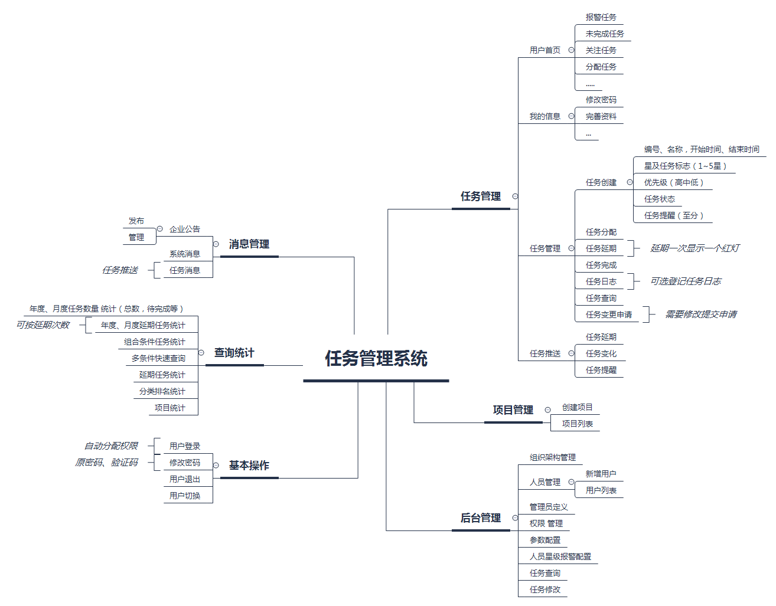
  - 功能导图

  - 主体功能分类
- PC端WEB后面管理
- PC端WEB任务管理系统
- 移动端任务管理系统：Android、IOS

  - PC端WEB后台管理
- 框架设计；
- 系统登录；
- 修改密码；
- 公司管理；
- 组织架构管理；
- 人员管理；
- 管理员定义
- 权限设置；
- 人员（领导）最低★级任务报警参数配置：只关注最低几★的任务；
- 参数配置：分配模式、允许建立人任务当日修改等；
- 任务查询；
- 任务修改申请：后台管理员修改；
- 任务修改：任务查询后修改相关内容；

  - PC端WEB任务管理系统
- 框架设计；
- 系统登录；
- 系统退出、用户切换；
- 修改密码：原密码 + 验证码；
- 当前操作员信息；
- 新任务推送：打开系统后推送；
- 消息管理：企业公告、系统消息、任务消息（延期、变化、提醒）；
- 项目管理：项目列表、项目创建；
- 用户首页：报警任务列表、当前未完成任务列表（按剩余天数顺排）、重点关注任务、被分配任务列表；
- 新建任务：任务标题、内容、开始时间、结束时间、★级(最大5★)任务标志、创建人、参与人员（不分配的管理方式）、待办标志、剩余天数；
- 任务延期：延期一次增加1个红灯，以组织架构延续上报；
- 任务分配：待定分配一次；默认分配由上至下；
- 任务日志：在任务中添加任务日志（可选）；
- 任务完成：独立任务独立完成，分配任务由被分配人员完成后主任务才能完成；
- 任务查询：按条件组合查询、按组织架构查询等；
- 任务统计：年度、月度、类别、人员等方式统计；

  - 移动端任务管理系统：Android、IOS
- 功能同上
- 界面设计、信息显示等按移动端布局
- 项目实施
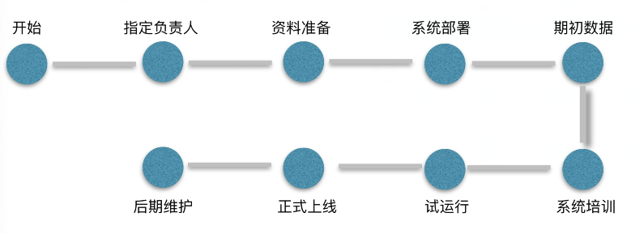
  - 实施步骤

  - 培训体系
- 确立培训对象：系统使用人员；
- 确立培训目的：熟练掌握本项目操作；
- 确立培训计划：制定培训计划表，按计划进行培训；
- 培训方式：按培训计划进行；
- 培训效果跟踪：不定期地对系统的运行情况进行检查，以确定培训效果，对于个别用户使用问题，将派有专门工程师专门解答；
- 培训意见反馈：我们将通过电话回访、传真、电子邮件、用户反馈表等多渠道的方式吸取用户的反馈意见。根据意见做出相应的回应，做到在系统的稳定性、使用的可靠性、操作的便利性和信息的安全性等方面精益求精。同时对于一些功能上影响较大，或是培训期间不完善的部分，我们将再组织资深工程师，根据反馈情况，再次进行多方位或一对一培训。

  - 保修期服务
公司通过多层次技术支持代表为客户提供多元化的技术服务，借助公司多年以来服务积累的雄厚的技术力量集及经验，我们的多级技术服务队伍共同为维持客户的最高满意度而努力，即迅速回应客户的疑问和问题，并提供客户需要的适当和准确的解答。
为了准确了解客户的需求及实际应用中所面临的问题，公司将通过电话方式或现场访问形式定期访问用户，以便及时发现问题，适时调整服务内容和服务方式，从而更好地做好服务。
- 项目报价
序 | 阶段 | 人天 | 单价 | 总价 | 备注
1 | 整体框架 | 1*10 | 2000 | 20000 | PC、移动端
2 | 系统登录
3 | 修改密码
4 | 用户切换
5 | 公司管理
6 | 组织架构
7 | 人员管理 |  |  |  | 新增、列表
7 | 管理员定义
8 | 权限设置
9 | 参数配置
10 | 星级报警设置
11 | 任务修改申请
12 | 任务修改
13 | 公告列表
14 | 公告发布
15 | 项目列表
16 | 项目创建
17 | 用户首页
18 | 我的信息
19 | 任务推送 |  |  |  | 延期
20 | 任务提醒 |  |  |  | 设置或变更
21 | 任务创建
22 | 任务延期
23 | 任务分配
24 | 任务完成
25 | 任务日志
26 | 任务查询 |  |  |  | 多种查询方式
27 | 任务统计 |  |  |  | 多种统计方式

